Финансовый управляющий Носова Виталия Геннадьевича Газизова Наталья Андреевна

163046, Архангельск, Воскресенская, д. 59, 2 этаж, эл. почта: gazizova.natalya@internet.ru

Дата: 21 октября 2025 г. | Место составления: Архангельск
Решение об оценке имущества гражданина
Наименование арбитражного суда, в производстве которого находится дело о банкротстве | Арбитражный суд Краснодарского края
Номер дела | А32-18625/2025 Ф.С. Житник
Дата принятия судебного акта о введении процедуры банкротства | 08.07.2025 г.
Дата назначения арбитражного управляющего | 08.07.2025 г.
Сведения об арбитражном управляющем
Наименование саморегулируемой организации арбитражных управляющих, членом которой является арбитражный управляющий | Союз "Саморегулируемая организация "Гильдия арбитражных управляющих"
Номер и дата регистрации в едином государственном реестре саморегулируемых организаций арбитражных управляющих | 001-5 от 19.12.2002
Наименование страховой организации, с которой заключен договор о страховании ответственности арбитражного управляющего | -
Номер договора страхования, дата его заключения и срок действия | -
Адрес для направления корреспонденции арбитражному управляющему | 163046, обл Архангельская, г Архангельск, ул Воскресенская, д 59, этаж 2
Сведения о должнике
Ф.И.О. | Носов Виталий Геннадьевич
Дата рождения | 14.08.1981
Место рождения | пос. Хурдалан Апшеронского р-на Респ. Азербайджан
ИНН | 260600671237
СНИЛС | 039-173-188 66
Место жительства | регистрация по месту жительства: 352118, Краснодарский край, ст-ца Архангельская, ул Партизанская, д 47
В соответствии с п. 2 ст. 213.26 Федерального закона от 26.10.2002 № 127-ФЗ «О несостоятельности (банкротстве)» (далее – Закон о банкротстве) оценка имущества гражданина, которое включено в конкурсную массу в соответствии с настоящим Федеральным законом, проводится финансовым управляющим самостоятельно, о чем финансовым управляющим принимается решение в письменной форме. Проведенная оценка может быть оспорена гражданином, кредиторами, уполномоченным органом в деле о банкротстве гражданина.
Оценка рыночной стоимости имущества должника проводится в целях определения начальной цены продажи имущества в процедуре реализации имущества, для предоставления в деле о банкротстве гражданина в суд, гражданину, кредиторам, уполномоченным органам.
В соответствии со ст. 14 Федерального закона от 29.07.1998 № 135-ФЗ «Об оценочной деятельности в Российской Федерации» оценщик имеет право применять самостоятельно методы проведения оценки объекта оценки в соответствии со стандартами оценки. Основными подходами, используемыми при проведении оценки, являются сравнительный, доходный и затратный подходы. Финансовый управляющий считает целесообразным отказаться от применения затратного и доходного подхода по причине отсутствия у финансового управляющего обоснованной и надежной информации о будущих доходах и расходах, связанных с оцениваемыми объектами, а также в связи с наличием достаточного количества объектов-аналогов на рынке для расчета сравнительным подходом.
Сравнительный подход служит для оценки рыночной стоимости объекта исходя из методов оценки, основанных на получении стоимости объекта оценки путем сравнения оцениваемого объекта с объектами-аналогами которые были проданы или предложены в продажу.

На основании п. 2 ст. 213.26 Закона о банкротстве, финансовый управляющий принял решение о самостоятельном проведении оценки имущества, включенного в конкурсную массу должника, путем проведения сравнительного анализа рыночных цен на аналогичное по характеристикам имущество, с учетом технических характеристик и корректировки на текущее состояние имущества должника на момент проведения оценки.
При проведении оценки путем сравнительного анализа рыночных цен финансовый управляющий использовал данные о стоимости объектов-аналогов из объявлений, размещенных в открытых источниках в сети Интернет на специальных ресурсах по размещению объявлений о продаже, в том числе: авито, авто.ру

В результате проведения сравнительного анализа среднерыночной стоимости объектов, имеющих схожие характеристики с учетом корректировки на текущее состояние имуществ должника, финансовым управляющим определена следующая стоимость имущества должника по состоянию на 21 октября 2025 г.:
№ п/п | Наименование, характеристика объекта | Рыночная стоимость,руб.
1 | Автомобиль марки: ВАЗ 21099  Год выпуска: 1997  Государственный регистрационный знак: Х765КМ93  Идентификационный номер: XTA210990V2049336  Тип ТС: седан  Шасси (рама) №: отсутствует  Кузов: XTA210990V2049336  Цвет кузова: зеленый  Разрешенная максимальная масса, кг: 1395  Масса без нагрузки, кг: 970 | 73000
Итого: |  | 73000,00

При проведении оценки рыночной стоимости имущества должника финансовый управляющий руководствовался федеральными стандартами оценки и Федеральным законом от 29.07.1998 № 135-ФЗ «Об оценочной деятельности в Российской Федерации».

ОПИСАНИЕ ЛОТА 1:
Техническое состояние не проверялось финансовым управляющий

Лот 1:
Аналог 1, цена 75000 рублей
https://www.avito.ru/omsk/avtomobili/vaz_lada_21099_1.5_mt_1997_202_133_km_7623548667?context=H4sIAAAAAAAA_wE_AMD_YToyOntzOjEzOiJsb2NhbFByaW9yaXR5IjtiOjA7czoxOiJ4IjtzOjE2OiJpekQ1UGRXQldaUW4yTFNUIjt9m8LKDj8AAAA
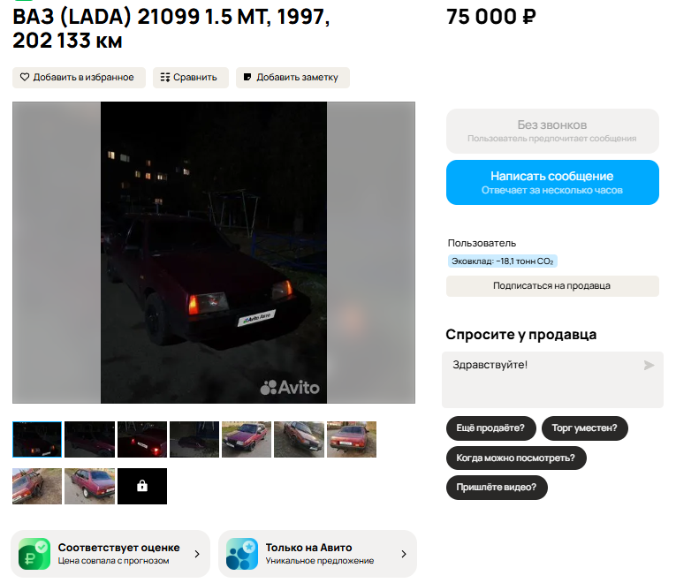
Аналог 2, цена 75000 рублей
https://www.avito.ru/asbest/avtomobili/vaz_lada_21099_1.5_mt_1997_106_153_km_7652920863?context=H4sIAAAAAAAA_wE_AMD_YToyOntzOjEzOiJsb2NhbFByaW9yaXR5IjtiOjA7czoxOiJ4IjtzOjE2OiJpekQ1UGRXQldaUW4yTFNUIjt9m8LKDj8AAAA
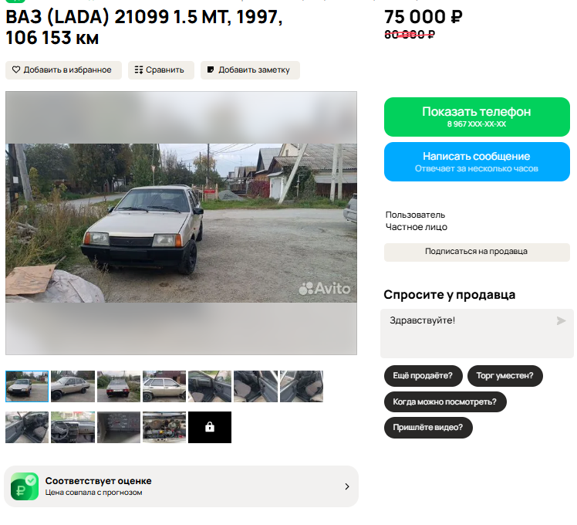
Аналог 3, цена 75000 рублей
https://auto.ru/cars/used/sale/vaz/21099/1129718011-51b28762/?itemFrom=searchline
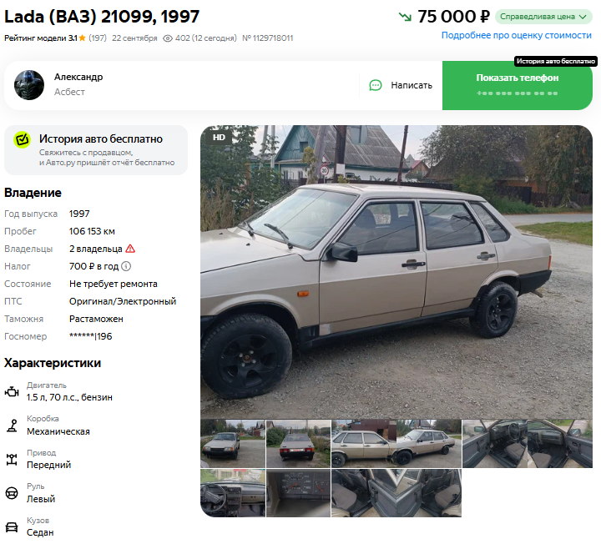
Аналог 4, цена 75000 рублей
https://auto.ru/cars/used/sale/vaz/21099/1124933378-051d23f9/?itemFrom=searchline
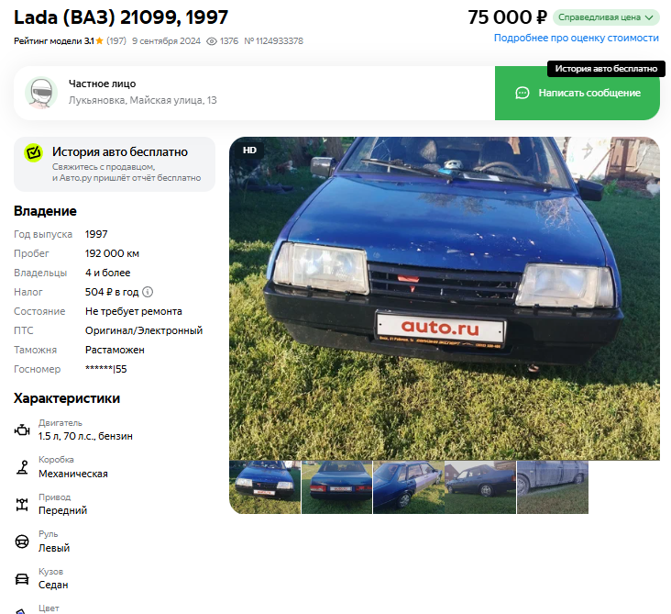
Аналог 5, цена 70000 рублей
https://auto.ru/cars/used/sale/vaz/21099/1125050663-035a17a9/?itemFrom=searchline
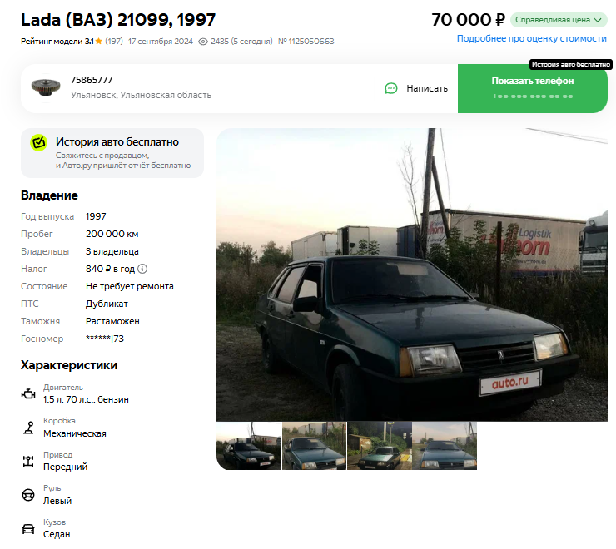
Таким образом, средняя цена на лот №1 автомобиль : ВАЗ 21099, Год выпуска: 1997 рассчитывается по формуле:
(75000 + 75000 + 75000 + 75000 + 70000) = 370000 рублей.
Итого, рыночная цена автомобиля лот №1 автомобиль, Год выпуска: 1997 - 74000,00 рублей

Фото автомобиля и документы:
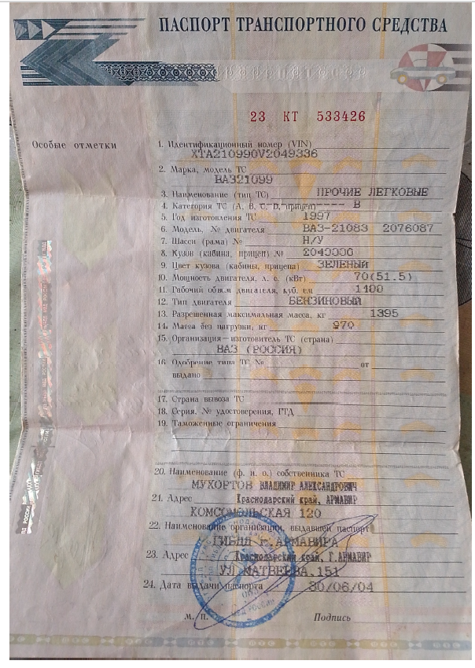

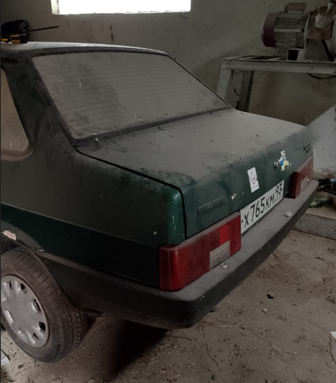
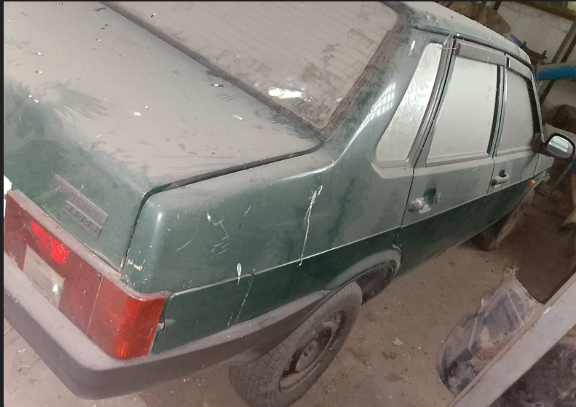
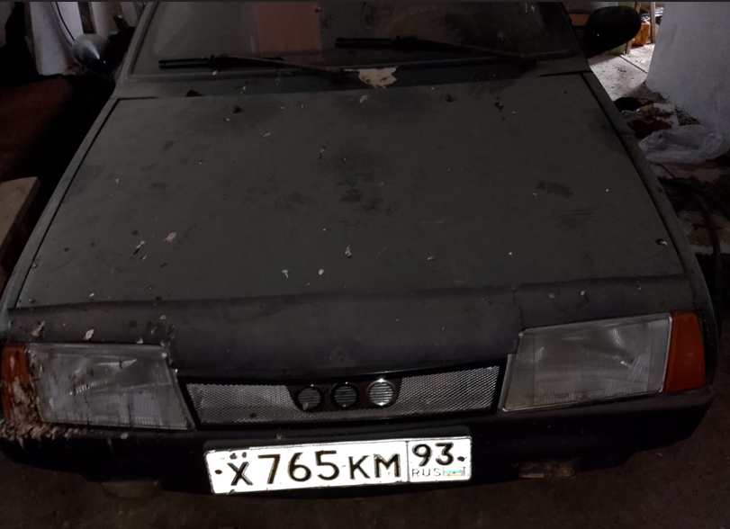
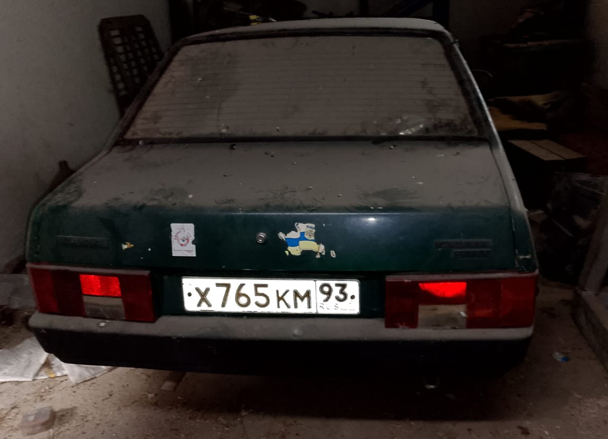
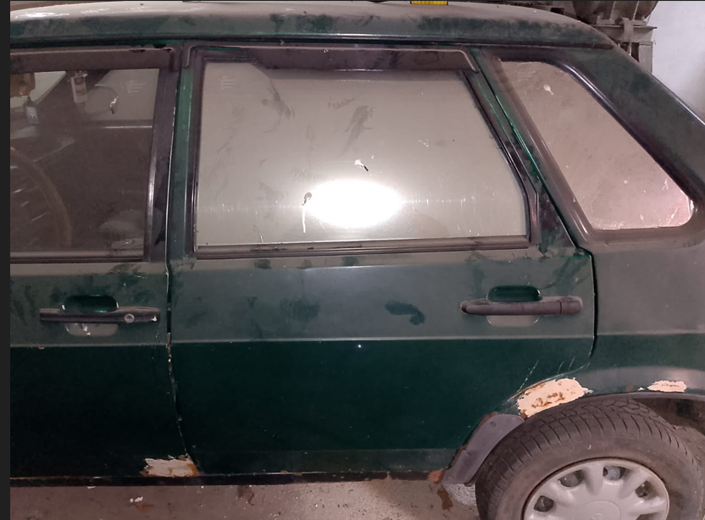


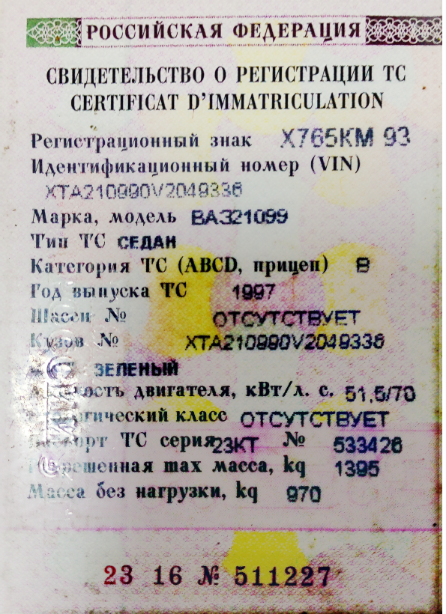

Финансовый управляющий  Носова Виталия Геннадьевича |  | Н.А. Газизова

